Общероссийская общественная организация
«Ассоциация учителей литературы и русского языка» (АССУЛ)

Международная просветительская акция
«Пушкинский диктант»
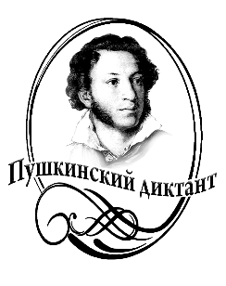

Тема «Пушкинского диктанта – 2021»:
«Отражения: Мир России и мир детства в творчестве А.С.Пушкина и Н.А.Некрасова».

В этом году в очередной раз с 6 по 12 июня проходила данная акция , посвященная дню рождения А.С. Пушкина.
Учащиеся «Академического лицея» впервые организованно приняли участие в данном мероприятии. Данная акция рассчитана на участников большого диапазона с 1 класса по взрослую аудиторию.
Всего участвовало 15 человек. Подведены итоги и отправлены материалы для награждения.
Участники 1-3 классов: 5 человек
Победители (1 место)
- Смирнов Богдан- 1Г класс
- Шаранов Мирон – 1Г класс
- Ежков Артемий -1Г класс
Призеры (2 место)
- Андреев Михаил -1Г класс
- Виссарионов Лев -1А класс
Участники 4- 5 классов: 2 человека
Победители (1 место)
1.Антонов Эльдар -4Б класс
Лауреат
- Дубинин Кирилл – 4А класс
Участники 6- 7 классов: 1 человек
- Антонов Его -6 А класс – Победитель (1Место)
Участники 10- 11 классов: 7 человек
Победители (1 место)
1.Ларина Анастасия – 10А класс
2. Радецкая Ева – 10А класс
Призеры (2 место)
- Часова Ева – 10А класс
- Пахомова Анастасия -10М класс
- Баженова Ксения – 10С-Э класс
- Стрельчук Елена Сергеевна – учитель начальных классов
Лауреат
- Смирнов Николай – 10 С-Э класс
Поздравляем всех участников и победителей!
Спасибо за организацию и проведение «Пушкинского диктанта» Стрельчук Елене Сергеевне и Халонен Веронике Анатольевне.

